муниципальное бюджетное дошкольное образовательное учреждение «Детский сад №6 «Колосок»
п. Гигант Сальского района

Логопедический проект по развитию связной речи
детей старшего дошкольного возраста
«Ручеек красивой речи»

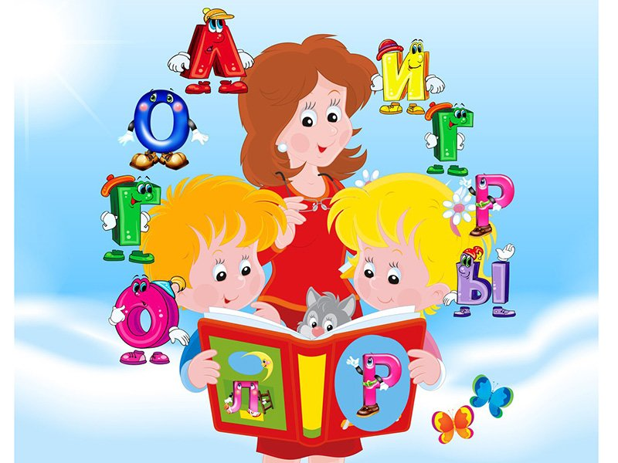

Автор проекта:
учитель-логопед
Мотаева О.Г.

Гигант, 2020 г.
Проект: «Ручеек красивой речи»
Актуальность: чем богаче и правильнее речь ребенка, тем легче ему высказывать свои мысли, тем шире его возможности в познании окружающей действительности, содержательнее и полноценнее отношения его со сверстниками и взрослыми, тем активнее он развивается психически. Поэтому так важно заботится о своевременном формировании речи детей, ее чистоте и правильности, предупреждая и исправляя различные нарушения.
Федеральный государственный образовательный стандарт к содержанию образовательной программы дошкольного образования определил новые направления в организации речевого развития детей 3–7 лет. К 7 годам речевое развитие ребенка должно характеризоваться умениями задавать вопросы взрослому, в случаях затруднений обращаться к нему за помощью, адекватно использовать вербальные средства общения, а также владеть диалогической речью.
ФГОС дошкольного образования определяет целевые ориентиры – социальные и психологические характеристики личности ребёнка на этапе завершения дошкольного образования, среди которых речь занимает одно их центральных мест как самостоятельно формируемая функция, а именно: к завершению дошкольного образования ребенок хорошо понимает устную речь и может выражать свои мысли и желания.
Таким образом, по требованиям ФГОС речевое развитие детей, посещающих ДОУ образовательного вида, включает в себя:
- владение речью как средством общения и культуры;
- обогащение активного словаря, развитие связной, грамматически правильной диалогической и монологической речи;
- развитие речевого творчества;
- развитие звуковой и интонационной культуры речи, фонематического слуха, знакомство с книжной культурой, детской литературой, понимание на слух текстов различных жанров детской литературы;
- формирование звуковой аналитико-синтетической активности как предпосылки обучения грамоте.
Также речь включается в качестве важного компонента, в качестве средства общения, познания, творчества в следующие целевые ориентиры:
- активно взаимодействует со сверстниками и взрослыми, участвует в совместных играх; способен договариваться, учитывать интересы и чувства других, сопереживать неудачам и радоваться успехам других, стараться разрешать конфликты;
- может фантазировать вслух, играть звуками и словами;
- проявляет любознательность, задаёт вопросы, касающиеся близких и далёких предметов и явлений, интересуется причинно-следственными связями (как? почему? зачем?), пытается самостоятельно придумывать объяснения явлениям природы и поступкам людей;
- обладает начальными знаниями о себе, о предметном, природном, социальном и культурном мире, в котором он живёт.
По сути, ни один из целевых ориентиров дошкольного образования не может быть достигнут без освоения речевой культуры. В связной речи реализуется основная функция языка и речи - коммуникативная. Общение с окружающими осуществляется именно при помощи связной речи. В связной речи наиболее ярко выступает взаимосвязь умственного и речевого развития: формирование словаря, грамматического строя, фонематической стороны. Поэтому развитие связной речи - одна из главных задач, которую ставит дошкольное образование.
Практика показывает, что в речи детей существуют множество проблем:
- Односложная, состоящая лишь из простых предложений речь. Неспособность грамматически правильно построить распространенное предложение.
- Бедность речи. Недостаточный словарный запас.
- Употребление нелитературных слов и выражений.
- Бедная диалогическая речь: неспособность грамотно и доступно сформулировать вопрос, построить краткий или развернутый ответ.
- Неспособность построить монолог: например, сюжетный или описательный рассказ на предложенную тему, пересказ текста своими словами.
- Отсутствие логического обоснования своих утверждений и выводов.
- Отсутствие навыков культуры речи: неумение использовать интонации, регулировать громкость голоса и темп речи и т. д.
- Плохая дикция.
Проблема: развитие связной речи и формирование навыков общения - одна из основных речевых задач, которые ставит перед собой учитель-логопед. Недостаточный уровень развития связной речи у детей с ФФНР является препятствием для успешного обучения в школе. В настоящее время увеличивается количество детей, имеющих речевую патологию. Речевые нарушения отрицательно влияют на адаптацию и социализацию ребенка в школе, на успеваемость, на развитие умственных способностей и личностных качеств ребенка.
Гипотеза: я предполагаю, что специальные коррекционные занятия, с использованием различных приёмов и методов обучения, значительно повышают уровень формирования связной речи у детей старшего дошкольного возраста с ФФНР.
Цель проекта: совершенствование традиционных методов и приёмов работы по формированию и развитию связной речи в коррекционно-педагогической работе с детьми, имеющими ФФНР.
В соответствии с поставленной целью и сформированной гипотезой определены следующие задачи исследования:
Задачи проекта:
- воспитание звуковой культуры речи;
- обогащение, закрепление и активизация словаря;
- совершенствование грамматической правильности речи;
- формирования (диалогической, монологической) речи, развития связной речи;
- обогатить речевую развивающую среду дидактическим и игровым материалом;
- повысить профессиональную компетентность педагогов;
- сформировать активную родительскую позицию на основе тесного взаимодействия дошкольного учреждения и семьи по вопросам становления связной речи детей.
Тип проекта: информационно-практико-ориентированный.
Участники проекта: воспитанники МБДОУ «Колосок» 5-6 лет, посещающие логопедическую группу для детей с ТНР «Золотая рыбка» родители и воспитатели ДОУ.

Общие сведения о проекте:
Место реализации: | МБДОУ № 6 «Колосок»
По методу | информационно-практико-ориентированный.
По содержанию | коррекционный
По продолжительности: | среднесрочный (январь - май 2020 г.)
По форме реализации: | Индивидуальный, подгрупповой
Участники проекта: | дети старшей группы, родители, воспитатели, учитель - логопед
Возраст детей: | 5-6 лет
Образовательная область: | «Речевое развитие»
Области интеграции: | «Познавательное развитие», «Социально-коммуникативное», «Речевое развитие».
Планируемый результат: развитие связной речи в соответствии с возрастной нормой развития (достижение целевых ориентиров).
Целевые ориентиры: ребенок владеет речевыми умениями:
- инициативен и самостоятелен в придумывании сказок, рассказов, не повторяет рассказов других, пользуется разнообразными средствами выразительности;
- с интересом относится к аргументации, доказательству и широко ими пользуется. Проявляет инициативу в общении — делится впечатлениями со сверстниками, задает вопросы, привлекает к общению детей;
- имеет богатый словарный запас;
- безошибочно пользуется обобщающими словами и понятиями;
- речь чистая, грамматически правильная, выразительная.
Методы проекта:
- игровой;
- творческий;
- словестный;
- наглядный;
- практический;
- использование ИКТ;
- развивающие игры.
Этапы реализации проекта:

Название тапа | Содержание работы | Сроки
1 этап - подготовительный (диагностический, информационно - аналитический). | 1. Определение темы проекта, формулировка цели, определение задачи проекта | январь
 | 2. Изучение методической литературы по теме «Речевое развитие детей». Работа с периодическими изданиями «Дошкольное воспитание», «Обруч», «Дошкольник»
3. Укрепление материально-технической базы:
- приобретение пособий, методической литературы;
- изготовление и оформление дидактических игр, раздаточного и демонстрационного материала
 | 4. Разработка мероприятий по теме проекта, составление конспектов образовательной деятельности
 | 5. Составление примерного перспективного планирования работы с детьми
2. этап - практический | Работа с детьми
 | 1. Литературная игра – викторина: «Сказка, я тебя знаю» | февраль  (1-я неделя)
 | 2. «Волшебные загадки» (сочинение загадок, используя мнемотехнику)
 | 3. Игра – драматизация: «Живая сказка»
 | 4. Коллаж «Назови и опиши героя сказки» | февраль  (2-я неделя)
 | 5. «По речевой дорожке» (обучение приёму рассказывания сказки по таблице, схеме)
5. Игра «Что будет, если ...»
(использование приема изменения сюжета сказки)
 | 6. Рисование по сказке: «Нарисуем сказку» | февраль  (3-я неделя)
 | 7. Сочинение сказок «Весёлые сочинялки»
 | 8. Акция «Подари книжку малышам»
 | 9. Игра – путешествия по «Стране  красивой и грамотной речи» | февраль  (4-я неделя)
 | 10. Изготовление альбома «Мы любим сказки»
 | 11. Речевая викторина «Путешествие в страну волшебных слов»
 | 12. Речевые игры с движением
 | 13. Занятия по обучению детей рассказыванию | март  (1-я неделя)
 | 14. Беседа – диалог по теме недели
 | 15. Слушание аудисказок
 | 16.Разгадывание кроссвордов, ребусов, головоломок | март  (2-я неделя)
 | 17. Речевые тренинги с детьми;
 | 18. Работа с мнемосхемами, мнемотаблицами
 | 19. Динамические этюды | март  (3-я неделя)
 | 20. Игры – путешествия по «Стране красивой и грамотной речи»
 | 21. Составление писем: своему другу; на передачу
 | 22. Письмо сверстникам в другой детский сад | март  (4-я неделя)
 | 23. Письма – загадки; письмо – приглашение
 | 24. Сочинение сказок на новый лад
 | 25. Изготовление альбома «Мы любим сказки» | апрель  (1-я неделя)
 | 26. физкультурное развлечение «Живые загадки»
 | 27. Использование наглядных форм символизации при пересказе, заучивании
 | 28. Речевая викторина «Путешествие в страну волшебных слов» | апрель  (2-я неделя)
 | 29. Игры-драматизации по знакомым сказкам
 | 30. Познавательные игры «Я и моя речь»
 | 31. Сочинение сказок «Веселые сочинялки» | апрель  (3-я неделя)
 | 32. Беседа – диалог по теме недели
 | 33. Слушание аудисказок
 | 34. Занятия по обучению детей рассказыванию | апрель  (4-я неделя)
 | 35. Акция «Подари книжку другу»
 | 36. Ритмопластика
 | Работа с родителями
 | 1. Заседание родительского клуба «Развитие связной речи у дошкольников» | январь  -  апрель
 | 2. Акция «Подари книжку в группу»
 | 3. Памятка для родителей «Развитие связной речи у дошкольников»
 | 4. Выпуск газеты «Ладушки»
 | 5. Участие родителей в изготовлении дидактических пособий, игр для фестиваля «Презентация – реклама игры по развитию связной речи дошкольника»
 | 6. Мастер - класс «Драматизация сказок».
 | 7. Консультации «Развитие связной речи у дошкольников», «Влияние развития связной речи на школьное обучение» .
 | Работа с педагогами
 | 1. Консультация «Формирование связной речи у дошкольников», «Инновационный подход к развитию связной речи дошкольников» | январь  -  апрель
 | 2. Экспресс-опрос педагогов «Речевое развитие»»
 | 3. Открытые просмотры образовательной деятельности по ОО «Речевое развитие»
 | 4. Фестиваль педагогических идей «Презентация – реклама игры по развитию связной речи дошкольника»
 | 5. Мастер-класс «Планируем среду по ОО «Речевое развитие»
 | 6. Викторина для педагогов на педчасе «Красивую речь приятно слышать»
 | 7. Смотр конкурс мини-центров по ОО «Речевое развитие»
3. этап - заключительный. | 1. Презентация проекта | май
 | 2. Разработка картотеки дидактических игр по развитию связной речи у детей старшего дошкольного возраста.
 | 3. Презентация игр «Игры на развитие связной речи у детей подготовительной группы»
4. Коллективный выпуск фотогазеты «Наши дети рассказывают»
5. Итоговое мероприятие совместно с родителями «Ручеек красивой речи»
 | 6. Развлечение совместно с родителями: «Сказочная страна».
 | 7. Анкетирование о результатах проекта.

Заключение
Дети успешно овладели грамотной и связной речью. Правильно употребляют лексико-грамматические категории. Появился интерес к занятиям, доброжелательное отношение к взрослым и друг к другу. Родители вовлечены в единое пространство «семья - детский сад». Повысился культурный уровень дошкольников. Результаты проведенного исследования позволяют сделать следующие вывод, что подобранные и систематизированные игры могут быть использованы для развития связной речи детей, повысить их мотивацию в обучении и восприятии предложенного материала. У детей повысился интерес так же к устному народному творчеству; они используют в своей речи пословицы, поговорки, в сюжетно-ролевых играх – потешки, самостоятельно организуют игры-забавы с помощью считалок; В диалогической речи дети, разговаривая с собеседником, дают и сжатые, и развернутые ответы.

